淡江時報 第 661 期
本報攝影記者王文彥 抓住蘭陽之美
首頁圖文
【記者陳維信蘭陽校園報導】「智慧之園，蘭陽之美」攝影比賽學生組第一名作品「不夜」，由本報攝影記者運科所二年級王文彥獲得。評審認為他技法成熟，適時掌握天黑前的冷色調天幕，呈現迷人夜景。

王同學特地到蘭陽拍攝，卻遇上天候不佳，他說校園遺世獨立，感覺很寂靜，但到了向晚時分，燈亮起來了，特別有活力，夜景好美：「很幸運！拍了半天，這張是我底片的最後一張」。參賽作品百餘件，分教職員和學生兩組，經過三位專家公開評審，計16件作品脫穎而出。得獎作品公布在蘭陽校園網頁（http://www.lanyang.tku.edu.tw/）。
2006/11/20

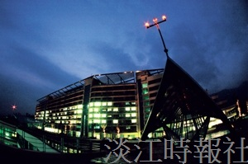
【記者陳維信蘭陽校園報導】「智慧之園，蘭陽之美」攝影比賽學生組第一名作品「不夜」，由本報攝影記者運科所二年級王文彥獲得。評審認為他技法成熟，適時掌握天黑前的冷色調天幕，呈現迷人夜景。?
王同學特地到蘭陽拍攝，卻遇上天候不佳，他說校園遺世獨立，感覺很寂靜，但到了向晚時分，燈亮起來了，特別有活力，夜景好美：「很幸運！拍了半天，這張是我底片的最後一張」。參賽作品百餘件，分教職員和學生兩組，經過三位專家公開評審，計16件作品脫穎而出。得獎作品公布在蘭陽校園網頁（http://www.lanyang.tku.edu.tw/）。

